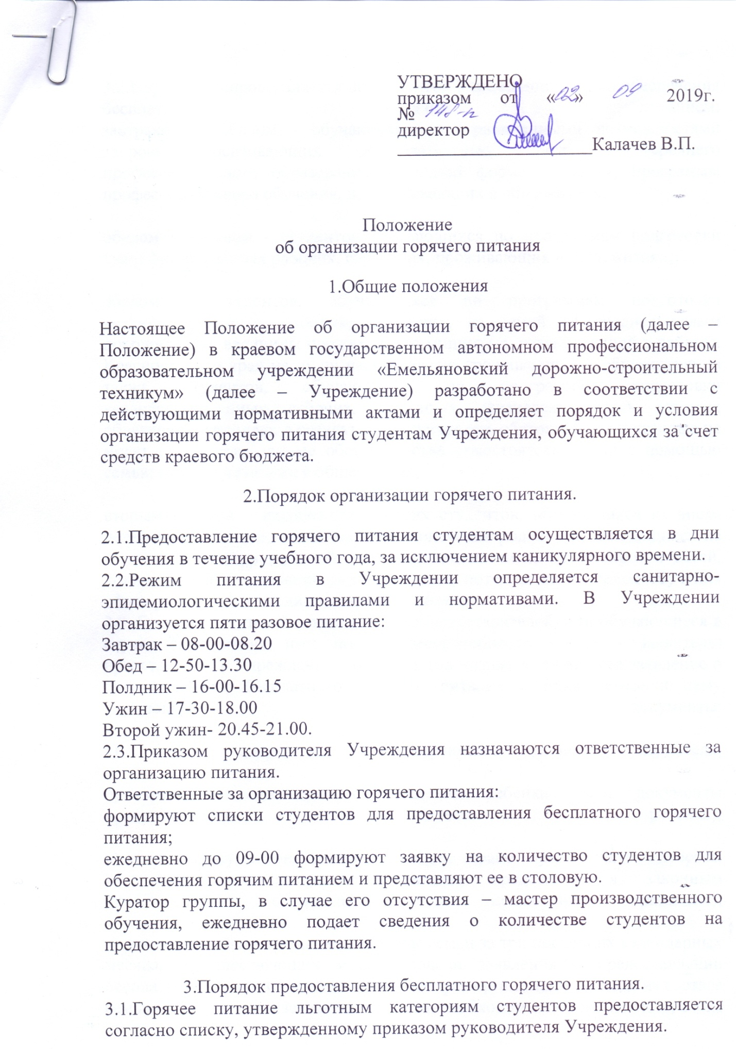

УТВЕРЖДЕНО
приказом от «__»_________2019г. №_________
директор
_____________________Калачев В.П.

Положение
об организации горячего питания
1.Общие положения
Настоящее Положение об организации горячего питания (далее – Положение) в краевом государственном автономном профессиональном образовательном учреждении «Емельяновский дорожно-строительный техникум» (далее – Учреждение) разработано в соответствии с действующими нормативными актами и определяет порядок и условия организации горячего питания студентам Учреждения, обучающихся за счет средств краевого бюджета.
2.Порядок организации горячего питания.
2.1.Предоставление горячего питания студентам осуществляется в дни обучения в течение учебного года, за исключением каникулярного времени.
2.2.Режим питания в Учреждении определяется санитарно-эпидемиологическими правилами и нормативами. В Учреждении организуется пяти разовое питание:
Завтрак – 08-00-08.20
Обед – 12-50-13.30
Полдник – 16-00-16.15
Ужин – 17-30-18.00
Второй ужин- 20.45-21.00.
2.3.Приказом руководителя Учреждения назначаются ответственные за организацию питания.
Ответственные за организацию горячего питания:
формируют списки студентов для предоставления бесплатного горячего питания;
ежедневно до 09-00 формируют заявку на количество студентов для обеспечения горячим питанием и представляют ее в столовую.
Куратор группы, в случае его отсутствия – мастер производственного обучения, ежедневно подает сведения о количестве студентов на предоставление горячего питания.

3.Порядок предоставления бесплатного горячего питания.
3.1.Горячее питание льготным категориям студентов предоставляется согласно списку, утвержденному приказом руководителя Учреждения.
3.2.Порядок распространяется на студентов Учреждения в части обеспечения бесплатным горячим питанием:
завтраком и обедом - обучающихся с ограниченными возможностями здоровья, осваивающих образовательные программы среднего профессионального образования по очной форме обучения, программы профессионального обучения, не проживающих в общежитиях;
обедом и ужином - студентов, обучающихся по программам подготовки квалифицированных рабочих, служащих, проживающих в общежитиях;
обедом - студентов, обучающихся по программам подготовки квалифицированных рабочих, служащих, из семей со среднедушевым доходом ниже величины прожиточного минимума, установленной в районах Красноярского края на душу населения, не проживающих в общежитиях, а также студентов, обучающихся по программам подготовки квалифицированных рабочих, служащих, жизнедеятельность которых объективно нарушена в результате сложившихся обстоятельств и которые не могут преодолеть данные обстоятельства самостоятельно или с помощью семьи, не проживающих в общежитиях;

вторым ужином – несовершеннолетних студентов, обучающихся из числа детей-сирот и детей, оставшихся без попечения родителей, находящихся на полном государственном обеспечении, лиц из числа детей-сирот и детей, оставшихся без попечения родителей, лиц, потерявших в период обучения обоих родителей или единственного родителя;
3.3. Один из родителей (иных законных представителей) или обучающиеся в случае достижения ими полной дееспособности (далее - заявитель) представляют в Учреждение один раз в год в срок до 30 августа заявление о предоставлении бесплатного горячего питания и прилагаемые к нему следующие документы:
а) копию документа, удостоверяющего личность заявителя;
б) копию свидетельства о рождении ребенка (если документы представляются родителем ребенка);
в) копии документов, подтверждающих право представлять интересы несовершеннолетнего (если документы представляются законным представителем обучающегося, за исключением родителя);
г) документы, подтверждающие доходы семьи за три последних календарных месяца, предшествующих месяцу подачи заявления о предоставлении бесплатного горячего питания обучающемуся организации, исходя из состава семьи на дату подачи заявления со всеми необходимыми документами, в том числе:
справка о доходах каждого члена семьи по форме 2-НДФЛ, выданная организацией - налоговым агентом, выплатившей доходы;
справка из органа социальной защиты населения о выплате в установленном законодательством Российской Федерации, Красноярского края порядке социальных выплат членам семьи;
справка о выплате в установленном законодательством Российской Федерации, Красноярского края порядке пенсий, доплат к пенсиям членам семьи, выданная организациями, осуществляющими государственное пенсионное обеспечение;
справка по форме 3-НДФЛ, выданная территориальным налоговым органом, подтверждающая доходы членов семьи, являющихся индивидуальными предпринимателями, зарегистрированных в установленном порядке и осуществляющих предпринимательскую деятельность без образования юридического лица, главы крестьянского (фермерского) хозяйства;
документ из службы судебных приставов, содержащий сведения о доходах членов семьи, получающих алименты или содержание на детей;
д)заключение психолого-медико-педагогической комиссии, сформированной исполнительными органами государственной власти, органами местного самоуправления Красноярского края, или справку об установлении инвалидности, выданную федеральным учреждением медико-социальной экспертизы (представляются в случае, если обстоятельства, связанные с ограничением возможностей здоровья, возникли после зачисления обучающегося в организацию, либо инвалидность была установлена до очередного переосвидетельствования в порядке, установленном действующим законодательством);
е) документы, подтверждающие наличие факта о том, что жизнедеятельность обучающегося объективно нарушена в результате сложившихся обстоятельств, и он не может преодолеть данные обстоятельства самостоятельно или с помощью семьи:
справку о заболевании (травме, отравлении), выданную медицинской организацией (в случае заболевания (травмы, отравления) обучающегося в период проведения оплачиваемых работ при прохождении производственной практики, а также в случае выполнения работы по трудовому договору - листок нетрудоспособности, выданный медицинской организацией по форме и в порядке, установленном федеральным органом исполнительной власти, осуществляющим функции по выработке государственной политики и нормативно-правовому регулированию в сфере социального страхования);
справку органов службы занятости о признании родителей (иных законных представителей) в установленном порядке безработными;
справку об освобождении, выданную учреждением, исполняющим наказание;
другие документы, подтверждающие наличие факта о том, что жизнедеятельность обучающегося объективно нарушена в результате сложившихся обстоятельств, и он не может преодолеть данные обстоятельства самостоятельно или с помощью семьи.
Документы, предусмотренные подпунктами "г - е" пункта 3.3 настоящего Положения, представляются заявителями в зависимости от принадлежности обучающегося к одной из категорий граждан, имеющих право на получение меры социальной поддержки.
Копии документов, не заверенные организацией, выдавшей соответствующий документ, или нотариально, представляются с предъявлением оригинала.
3.4.В случае если основания для предоставления студенту горячего питания возникли по истечении срока, указанного в пункте 3.3 настоящего Положения, заявитель вправе в любое время в течение учебного года обратиться в Учреждение с заявлением о предоставлении горячего питания и прилагаемыми к нему документами в соответствии с пунктом 4.3 настоящего Положения.
Горячее питание предоставляется студенту со дня, следующего за днем принятия решения об удовлетворении заявления в соответствии с пунктом 3.5 настоящего Положения.
3.5.Учреждение в течение 5 рабочих дней с момента получения документов, указанных в пункте 3.3 настоящего Положения, рассматривает их и принимает следующее решение:
об удовлетворении заявления;
об отказе в удовлетворении заявления.
Решение об отказе в удовлетворении заявления принимается в случае:
Непредставления документов или предоставления неполного пакета документов, предусмотренных пунктом 3.3 настоящего Положения;
Отсутствие у студента права на получение меры социальной поддержки, установленной действующим законодательством.
3.6.Учреждение доводит информацию о решении, принятом в соответствии с пунктом 3.5 настоящего Порядка, до сведения заявителей в письменной форме в течение 10 рабочих дней со дня его принятия.
3.7.Основанием прекращения предоставления бесплатного горячего питания является:
прекращение обстоятельств, являющихся основаниями для предоставления указанных мер социальной поддержки в соответствии с действующим законодательством;
заявление заявителя об отказе от предоставления бесплатного горячего питания;
перевод или отчисление студента из учреждения;
смерть студента (признание его судом безвестно отсутствующим или объявление умершим).
Учреждение в течение 5 рабочих дней с момента получения документов, подтверждающих основания прекращения предоставления бесплатного горячего питания, указанные в настоящем пункте, рассматривает их и принимает решение о прекращении предоставления горячего питания.
Предоставление бесплатного горячего питания прекращается со дня, следующего за днем принятия Учреждением соответствующего решения.
3.8.Студентам, имеющим право на обеспечение бесплатным горячим питанием, при прохождении учебной или производственной практики в организациях по их желанию выплачивается денежная компенсация взамен бесплатного горячего питания исходя из полной стоимости.

4.Контроль за организацией питания
4.1.Контроль за организацией питания осуществляется заведующей производством, медицинским работником, которые:
проверяют качество, объем и выход приготовленных блюд, их соответствие утвержденному меню;
проверяют соблюдение санитарных норм и правил, ведение журнала учетов срока хранения и реализации скоропортящихся продуктов;
4.2.Ответственное лицо по Учреждению присутствует в период посещения студентами столовой, ведет учет и подписывает акты количества фактически полученных завтраков, обедов, полдников и ужинов.

